Phát triển năng lực đổi mới sáng tạo của sinh viên thông qua các phương pháp học tập mới tại trường đại học
Với sứ mệnh đào tạo thế hệ tương lai, giáo dục đại học chính là nền tảng cốt lõi để thúc đẩy đổi mới sáng tạo, quyết định lợi thế cạnh tranh của cả cá nhân và tổ chức trên thị trường lao động
ThS. Lê Hồng Minh
Học viện Chính sách và Phát triển
Email: hongminh22888@gmail.com
Tóm tắt
Trường đại học đóng vai trò trung tâm trong việc đào tạo những thế hệ nhân lực chất lượng cao, có tư duy đột phá, sẵn sàng đón đầu xu thế mới, đáp ứng nhu cầu phát triển của xã hội. Việc áp dụng các phương pháp học tập tiên tiến là nhân tố then chốt trong việc thúc đẩy quá trình hình thành, phát triển và nâng cao năng lực đổi mới sáng tạo ở sinh viên, góp phần mở rộng kiến thức chuyên môn và rèn luyện các kỹ năng tư duy phản biện, giải quyết vấn đề sáng tạo trong môi trường học tập. Bài viết nghiên cứu các phương pháp học tập mới trong việc thúc đẩy năng lực đổi mới sáng tạo của sinh viên ở các trường đại học, sử dụng thiết kế nghiên cứu định tính kết hợp nghiên cứu định lượng thông qua khảo sát bằng bảng hỏi tới sinh viên tại một số trường đại học được lựa chọn ở Hà Nội. Kết quả nghiên cứu cho thấy một số thách thức trong việc phát triển năng lực đổi mới sáng tạo của sinh viên, bao gồm các chiến lược sư phạm hạn chế và sự hỗ trợ không đầy đủ của nhà trường. Từ đó, bài báo đề xuất các khuyến nghị khả thi để tăng cường phát triển năng lực đổi mới sáng tạo của sinh viên thông qua thúc đẩy các phương pháp học tập mới.
Từ khóa: Năng lực đổi mới sáng tạo, phương pháp học tập mới, trường đại học
Abstract
Universities play a central role in educating high-quality human resources with innovative thinking, equipping them to anticipate emerging trends and meet society's evolving needs. The adoption of advanced learning methods is a key factor in fostering students' innovation capability by expanding disciplinary knowledge while strengthening critical thinking and creative problem-solving skills in academic settings. This study investigates the role of new learning methods in enhancing students' innovation capability in universities using a mixed-methods approach that combines qualitative research with quantitative analysis based on questionnaire surveys conducted among students at selected universities in Ha Noi. The findings reveal several challenges in developing students' innovation capability, including limited pedagogical strategies and insufficient institutional support. Based on these findings, the study proposes practical recommendations to strengthen students' innovation capabilities by promoting the wider adoption of innovative learning methods.
Keywords: Innovation capability, new learning methods, universities
ĐẶT VẤN DỀ
Đổi mới sáng tạo là một trong những yếu tố then chốt quyết định khả năng cạnh tranh và sự phát triển bền vững của mỗi quốc gia trong bối cảnh toàn cầu hóa và Cách mạng Công nghiệp 4.0. Với sứ mệnh đào tạo thế hệ tương lai, giáo dục đại học chính là nền tảng cốt lõi để thúc đẩy đổi mới sáng tạo, quyết định lợi thế cạnh tranh của cả cá nhân và tổ chức trên thị trường lao động. Chính vì vậy, việc chuyển đổi từ phương pháp giảng dạy thụ động sang các phương pháp tiếp cận kiến tạo là một tất yếu khách quan, đòi hỏi hệ thống giáo dục phải xác định rõ các mô hình học tập mới để đo lường chính xác tác động thực tế của chúng đối với năng lực đổi mới sáng tạo của sinh viên. Các phương pháp học tập mới đóng vai trò là thiết yếu trong việc hình thành và phát triển năng lực đổi mới sáng tạo của sinh viên, bằng cách kích thích tư duy độc lập và nâng cao khả năng giải quyết vấn đề thực tế. Việc làm rõ cơ chế tác động này không chỉ cung cấp những luận cứ khoa học xác đáng về hiệu quả của các mô hình giảng dạy hiện đại, mà còn là cơ sở thực tiễn giúp các nhà quản lý giáo dục và giảng viên chủ động cải tiến phương pháp sư phạm, từ đó tối ưu hóa lộ trình phát triển tư duy sáng tạo và năng lực thích ứng của người học trong kỷ nguyên số.
Trên cơ sở thu thập, tổng hợp dữ liệu liên quan đến các phương pháp học tập mới và năng lực đổi mới sáng tạo của sinh viên, bài viết sử dụng phương pháp nghiên cứu định tính kết hợp khảo sát định lượng thông qua bảng hỏi gửi đến sinh viên một số trường đại học tại Hà Nội, nhằm tìm hiểu vai trò của các phương pháp học tập mới tại trường đại học trong việc thúc đẩy năng lực đổi mới sáng tạo của sinh viên; từ đó đưa ra một số giải pháp khuyến nghị để nâng cao năng lực đổi mới sáng tạo của sinh viên thông qua việc phát triển các phương pháp học tập mới.
TỔNG QUAN NGHIÊN CỨU VÀ CƠ SỞ LÝ THUYẾT
Trong những năm gần đây, các phương pháp học tập mới trong giáo dục đại học đã trở thành chủ đề được quan tâm rộng rãi trong nghiên cứu giáo dục. Các nghiên cứu đã tập trung phân tích hiệu quả của nhiều phương pháp học tập khác nhau. Theo Prince (2004), các phương pháp học tập mang tính chủ động có tác động tích cực đến mức độ tiếp thu kiến thức và sự tham gia của sinh viên trong quá trình học tập. Tương tự, Freeman et al. (2014) thông qua phân tích tổng hợp đã chỉ ra rằng các phương pháp học tập tích cực giúp cải thiện đáng kể kết quả học tập so với phương pháp giảng dạy truyền thống. Barrows (1986) cho rằng việc áp dụng phương pháp học tập dựa trên vấn đề giúp sinh viên phát triển tư duy phản biện và khả năng giải quyết tình huống thực tiễn. Cùng quan điểm đó, Kolb (1984) nhấn mạnh vai trò của học tập trải nghiệm trong việc hình thành kiến thức và kỹ năng thông qua quá trình “học bằng làm”. Bên cạnh đó, một số nghiên cứu khác lại nhấn mạnh vai trò của công nghệ trong việc đổi mới phương pháp học tập. Garrison và Kanuka (2004) cho rằng việc kết hợp giữa học trực tiếp và học trực tuyến giúp nâng cao hiệu quả học tập thông qua việc tăng cường tính linh hoạt và khả năng tương tác. Đồng quan điểm, Means et al. (2013) cũng chỉ ra rằng các mô hình học tập kết hợp có thể mang lại hiệu quả cao hơn so với các hình thức học đơn lẻ.
Trong nền kinh tế tri thức và Cách mạng 4.0, năng lực đổi mới sáng tạo của sinh viên là yếu tố cốt lõi quyết định chất lượng nguồn nhân lực. Các nghiên cứu tiếp cận năng lực đổi mới sáng tạo từ nhiều góc độ khác nhau. Một số học giả tập trung vào khía cạnh cá nhân, cho rằng năng lực sáng tạo gắn liền với khả năng tư duy linh hoạt, tưởng tượng và tạo ra ý tưởng mới (Amabile, 1996). Trong khi đó, Sternberg và Lubart (1999) nhấn mạnh rằng sáng tạo không chỉ phụ thuộc vào năng lực cá nhân mà còn là kết quả của sự tương tác giữa kiến thức, phong cách tư duy, động lực và môi trường. Đổi mới sáng tạo trong giáo dục đại học được đặc trưng bởi hành động có chủ đích nhằm cải thiện việc học tập của sinh viên đại học một cách bền vững nhờ những tiến bộ về công nghệ, tài chính và yếu tố xã hội của trường đại học (Walder, 2014). Bên cạnh đó, nhiều nghiên cứu hiện đại đã mở rộng khái niệm này theo hướng gắn với khả năng ứng dụng và tạo ra giá trị. Theo OECD (2018), năng lực đổi mới sáng tạo không chỉ dừng lại ở việc hình thành ý tưởng mới mà còn bao gồm khả năng triển khai và chuyển hóa ý tưởng thành các giải pháp có giá trị trong thực tiễn. Quan điểm này cho thấy sự khác biệt giữa “sáng tạo” và “đổi mới”, đồng thời làm rõ tính ứng dụng của năng lực này trong bối cảnh giáo dục đại học.
Một số nghiên cứu khác tập trung vào việc đo lường năng lực đổi mới sáng tạo hay đánh giá vai trò của môi trường và phương pháp học tập trong việc thúc đẩy tư duy sáng tạo và khả năng đổi mới của người học. De Jong và Den Hartog (2010) đề xuất cách tiếp cận theo hướng hành vi, trong đó năng lực đổi mới được thể hiện thông qua các hành vi như đề xuất ý tưởng, thúc đẩy thay đổi và triển khai sáng kiến. Zhou và George (2001) cho rằng môi trường học tập có tính khuyến khích và hỗ trợ có thể thúc đẩy cá nhân hình thành và phát triển các hành vi sáng tạo. Tương tự, Tierney và Farmer (2002) chỉ ra rằng nhận thức của cá nhân về môi trường học tập và sự hỗ trợ từ tổ chức có ảnh hưởng đáng kể đến mức độ sáng tạo, đặc biệt trong các hoạt động đòi hỏi tư duy đổi mới. Nghiên cứu hiện đại của Abbasi và cộng sự (2024) cho thấy phương pháp như Học tập dựa trên vấn đề tác động trực tiếp đến tư duy phản biện, trong khi Han và cộng sự (2025) khẳng định mô hình Lớp học đảo ngược kết hợp Case-Based Learning có tiềm năng khai phóng tư duy sáng tạo – những yếu tố vốn là trụ cột cốt lõi của năng lực đổi mới sáng tạo trong kỷ nguyên số.
Bên cạnh đó, nhiều nghiên cứu nhấn mạnh vai trò của cách thức tổ chức hoạt động học tập trong việc kích thích sáng tạo. Theo Scott, Leritz và Mumford (2004), các phương pháp học tập khuyến khích tư duy độc lập, thử nghiệm và giải quyết vấn đề có tác động tích cực đến khả năng sáng tạo của người học. Điều này cho thấy rằng việc thiết kế hoạt động học tập phù hợp có thể đóng vai trò như một cơ chế kích hoạt đối với năng lực đổi mới sáng tạo. Hargreaves (2003) cho rằng môi trường học tập hiện đại cần tạo ra không gian để người học thử nghiệm ý tưởng mới và chấp nhận rủi ro trong quá trình học tập. Tuy nhiên, mối quan hệ giữa phương pháp học tập và năng lực đổi mới sáng tạo không phải lúc nào cũng mang tính tuyến tính và rõ ràng. Một số nghiên cứu cho rằng tác động của phương pháp học tập có thể bị chi phối bởi các yếu tố trung gian như động lực cá nhân, đặc điểm nhận thức và bối cảnh học tập (Amabile, 1996; Sternberg & Lubart, 1999). Điều này cho thấy rằng cùng một phương pháp học tập nhưng có thể tạo ra những mức độ ảnh hưởng khác nhau đối với từng nhóm sinh viên.
PHƯƠNG PHÁP NGHIÊN CỨU
Bài viết sử dụng phương pháp nghiên cứu định tính kết hợp khảo sát định lượng được phân tích bằng thống kê mô tả, thông qua bảng hỏi bao gồm các câu hỏi xoay quanh các vấn đề về phương pháp học tập mới, về phát triển năng lực đổi mới sáng tạo của sinh viên và gửi đến sinh viên một số trường tại Hà Nội thông qua các nền tảng trực tuyến.
Tác giả đã sử dụng một số câu hỏi cùng các phương án lựa chọn khác nhau và một số câu hỏi đưa ra mức độ đánh giá dựa trên thang đo Likert để khảo sát đánh giá việc áp dụng các phương pháp học tập mới và sự phát triển năng lực đổi mới sáng tạo của sinh viên thông qua công cụ Google Form thu thập được ở 212 sinh viên.
Sau khi hoàn tất công việc thu thập, dữ liệu được phân tích, tổng hợp, so sánh nhằm tìm ra những điểm chung và điểm đặc thù, so sánh kết quả thực tế và lý thuyết để đưa ra thảo luận, thống nhất.
DỮ LIỆU PHÂN TÍCH VÀ KẾT QUẢ
Thực trạng áp dụng các phương pháp học tập mới hiện nay
Trước tác động mạnh mẽ của nền kinh tế tri thức và Cách mạng công nghiệp 4.0, giáo dục đại học đang có sự chuyển dịch hệ hình tất yếu: Từ mô hình truyền thống lấy giảng viên làm trung tâm sang mô hình kiến tạo lấy người học làm trung tâm. Phân tích kết quả khảo sát đa lựa chọn về tần suất tiếp cận các phương pháp dạy học đã cho thấy một sự phân hóa sâu sắc.
Hình 1: Tần suất sử dụng các phương pháp học tập
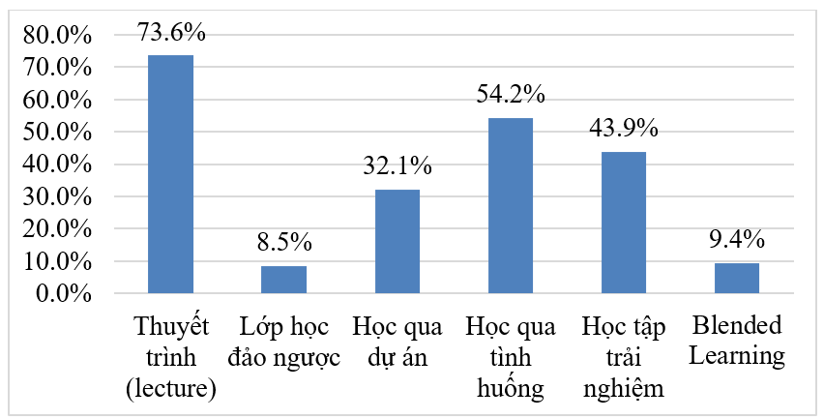
Nguồn: Khảo sát của tác giả
Kết quả khảo sát (Hình 1) cho thấy, đáng chú ý nhất chính là sự thống trị dai dẳng của phương pháp giảng dạy truyền thống, phương pháp thuyết trình vẫn đang duy trì vị thế áp đảo tuyệt đối khi có tới 73,6% sinh viên tham gia khảo sát xác nhận đây là hình thức học tập mà họ tiếp cận thường xuyên nhất. Điều này cho thấy thói quen đọc chép cũng như lối mòn trong tư duy sư phạm đã ăn sâu bén rễ, và công cuộc đổi mới không thể chỉ dựa vào những chỉ đạo trên giấy tờ mà có thể diễn ra trong một sớm một chiều. Tuy nhiên, sự thâm nhập bước đầu dù còn chậm chạp của nhóm phương pháp học tập đề cao tính tương tác và thực tiễn đã được ghi nhận. Phương pháp học qua tình huống đang thể hiện sự phổ biến tương đối tích cực với tỷ lệ 54,2%, theo sau là học tập trải nghiệm đạt mức 43,9% và học qua dự án ghi nhận tỷ lệ áp dụng là 32,1%. Những số liệu này cho thấy một tín hiệu đầy hy vọng rằng các giảng viên và cơ sở giáo dục đang có những nỗ lực tự thân nhất định trong việc lồng ghép hoạt động thực tiễn doanh nghiệp vào cấu trúc các học phần chuyên ngành. Vấn đề cần quan tâm tiếp theo là các mô hình sư phạm đòi hỏi sự đầu tư đồng bộ về hạ tầng công nghệ cũng như yêu cầu tính tự giác học tập cao độ từ phía người học lại có mức độ thâm nhập vô cùng khiêm tốn. Cụ thể, phương pháp học tập kết hợp (Blended Learning) chỉ dừng lại ở mức 9,4%, trong khi Lớp học đảo ngược xếp cuối cùng với tỷ lệ 8,5% sinh viên được trải nghiệm. Sự chênh lệch này đã đặt ra những câu hỏi lớn về tính sẵn sàng của cả cơ sở vật chất hạ tầng lẫn tâm thế của người học trong việc đón nhận những xu hướng giáo dục mang tính cách mạng nhất hiện nay.
Ở một khía cạnh khác, khi sinh viên tự đánh giá và lựa chọn phương pháp học tập phù hợp nhất để áp dụng tại môi trường đại học của mình, kết quả cho thấy chiều hướng ngược lại, phản ánh sự kỳ vọng tiếp cận các phương pháp học tập mới (Hình 2).
Hình 2: Phương pháp học tập phù hợp theo đánh giá của sinh viên
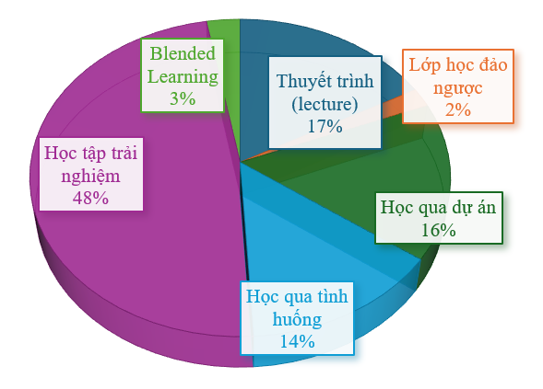
Nguồn: Khảo sát của tác giả
Phương pháp thuyết trình truyền thống chỉ nhận được sự lựa chọn của 17% sinh viên. Điều này cho thấy sinh viên đang thực sự không còn hào hứng với cách học thụ động, thiếu không gian sáng tạo. Phương pháp Học tập trải nghiệm dẫn đầu với tỷ lệ 48% sinh viên lựa chọn, khẳng định mong muốn được tiếp cận và thực hành của người học. Tiếp theo là phương pháp Học qua dự án với 16% và Học qua tình huống với 14%. Sự chuyển dịch này đã mang lại những tác động thay đổi đối với năng lực của người học. Về mặt tư duy và kỹ năng, các phương pháp mới đóng vai trò trong việc phá vỡ vỏ bọc an toàn và lối tư duy hội tụ, nơi sinh viên luôn mặc định việc đi tìm một đáp án đúng duy nhất theo lời giải của giảng viên. Thay vào đó, thông qua việc giải quyết các dự án phức tạp, sinh viên thường phải hướng đến lối tư duy phân kỳ, liên tục tìm kiếm, thử nghiệm và đề xuất hàng loạt các hướng giải quyết đa dạng cho một vấn đề có tính chất mở. Cũng trong quá trình cọ sát, các kỹ năng mềm thiết yếu như nghệ thuật đàm phán, kỹ năng quản lý thời gian, giải quyết xung đột nội bộ… được rèn luyện một cách tự nhiên và sâu sắc nhất.
Tuy nhiên, mức độ phù hợp của các phương pháp này không chỉ phụ thuộc vào nhu cầu của người học mà còn gắn liền với các điều kiện triển khai tại nhà trường, bao gồm năng lực đổi mới phương pháp giảng dạy của giảng viên, quy mô lớp học, cơ sở vật chất hỗ trợ cũng như mức độ tích hợp công nghệ trong giảng dạy. Trong những môi trường có điều kiện tổ chức linh hoạt, quy mô lớp học hợp lý và sự hỗ trợ về hạ tầng học tập, các phương pháp như học qua dự án hay học tập trải nghiệm có khả năng phát huy hiệu quả cao hơn trong việc thúc đẩy tư duy sáng tạo và kỹ năng thực tiễn của sinh viên. Ngược lại, nếu thiếu các điều kiện này, việc triển khai các phương pháp học tập mới có thể gặp nhiều hạn chế và không đạt được hiệu quả như kỳ vọng. Do đó, kết quả khảo sát không chỉ phản ánh nhu cầu đổi mới phương pháp học tập của sinh viên mà còn gợi mở vai trò quan trọng của các điều kiện tổ chức và môi trường giáo dục trong việc đảm bảo tính khả thi và hiệu quả của quá trình đổi mới này.
Thực trạng phát triển năng lực đổi mới sáng tạo của sinh viên
Để đo lường một cách khách quan, khoa học và đa chiều về những biểu hiện thực tiễn của năng lực đổi mới sáng tạo, nhóm nghiên cứu đã áp dụng bộ thang đo Likert 5 mức độ, phản ánh trực tiếp vào 5 bậc nhận thức của thang đo Bloom.
Hình 3: Các mức độ biểu hiện năng lực đổi mới sáng tạo
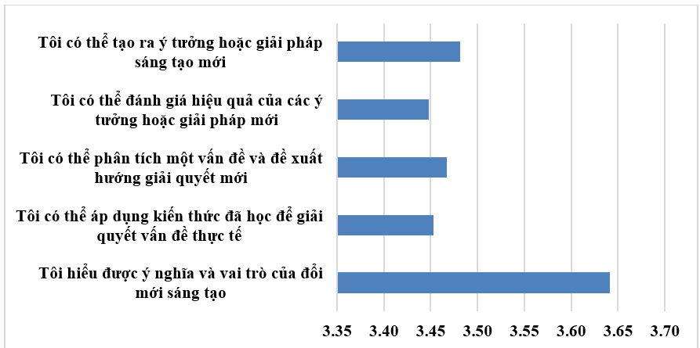
Nguồn: Khảo sát của tác giả
Các mức độ biểu hiện năng lức đổi mới sáng tạo được thể hiện ở Hình 3. Bắt đầu từ bậc thấp nhất của tháp nhận thức là Ghi nhớ và Hiểu, tiêu chí đánh giá việc sinh viên hiểu được ý nghĩa và vai trò của đổi mới sáng tạo đã ghi nhận mức điểm trung bình cao nhất trong toàn bộ hệ thống, đạt 3,64 trên thang 5. Điều này hoàn toàn nhất quán và phản ánh chính xác truyền thống giáo dục lâu đời của Việt Nam, nơi sinh viên luôn được trang bị một phông nền kiến thức hàn lâm vững chắc cùng khả năng ghi nhớ, nhận diện và phân loại vấn đề. Tuy nhiên, ở bậc nhận thức thứ hai là Áp dụng, kết quả giảm chỉ còn 3,46. Sự lúng túng, chới với đã được bộc lộ khi người học phải bước ra khỏi vùng an toàn của lý thuyết để đối diện với tính phức tạp của thực tiễn. Tiến lên các bậc tư duy bậc cao hơn gồm Phân tích và Đánh giá, số liệu tiếp tục cho thấy sự hạn chế của người học. Mặc dù khả năng phân tích vấn đề và đề xuất hướng giải quyết mới đạt mức 3,47, nhưng năng lực đánh giá hiệu quả, tính khả thi của các ý tưởng hoặc giải pháp mới lại là điểm nghẽn trầm trọng nhất trong toàn bộ chuỗi tư duy với mức thấp nhất 3,45. Con số này chỉ ra rằng sinh viên đang bị thiếu hụt các kỹ năng tư duy phản biện, chưa thể tự đánh giá tính khả thi của các ý tưởng, khiến các đề xuất sáng tạo thiếu đi nền tảng thực tiễn vững chắc. Tuy nhiên, đỉnh tháp Bloom tương ứng với năng lực Sáng tạo, tiêu chí đánh giá khả năng tạo ra ý tưởng hoặc giải pháp sáng tạo mới có điểm số trung bình ở mức 3,48. Điều này được chứng minh qua sự bùng nổ về số lượng các đề tài nghiên cứu khoa học, các dự án tham gia cuộc thi khởi nghiệp hay các sân chơi công nghệ. Thế nhưng, chính do những hạn chế trong năng lực đánh giá rủi ro thực tiễn và kỹ năng thực thi, đại đa số các ý tưởng rực rỡ ấy đều bị giới hạn ở khâu hiện thực hóa. Nhiều công trình nghiên cứu khoa học chỉ dừng lại ở những bản báo cáo lưu trữ thay vì vươn mình trở thành những sản phẩm có hàm lượng thương mại hóa cao.
Bên cạnh việc đánh giá năng lực đổi mới sáng tạo thông qua các mức độ biểu hiện, thì thái độ và động lực cũng là những yếu tố không thể thiếu, đóng vai trò là nguồn năng lượng nội tại, quyết định xem các năng lực đó có được kích hoạt và phát huy một cách mạnh mẽ hay không.
Hình 4: Đánh giá thái độ và động lực đổi mới sáng tạo
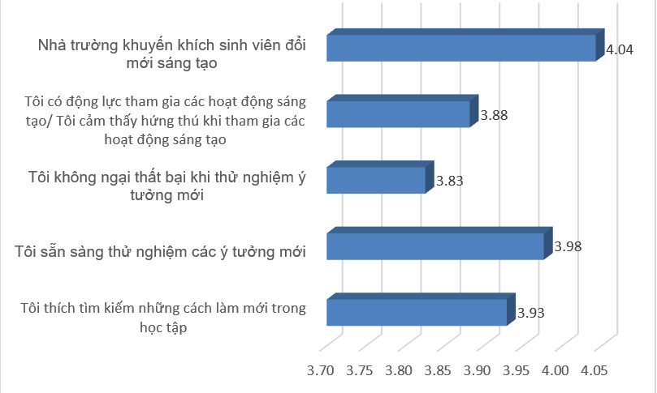
Nguồn: Khảo sát của tác giả
ết quả thống kê (Hình 4) cho thấy, các giá trị trung bình dao động từ 3,83 đến 4,04, phản ánh xu hướng tích cực của sinh viên đối với hoạt động đổi mới sáng tạo. Cụ thể, yếu tố “nhà trường khuyến khích sinh viên đổi mới sáng tạo” đạt giá trị trung bình cao nhất (4,04), cho thấy môi trường giáo dục đóng vai trò quan trọng trong việc hình thành nhận thức và định hướng hành vi sáng tạo của người học. Bên cạnh đó, các biến như “tôi sẵn sàng thử nghiệm các ý tưởng mới” (3,98) và “tôi thích tìm kiếm những cách làm mới trong học tập” (3,93) cũng đạt mức điểm tương đối cao, phản ánh sự chủ động và tinh thần sẵn sàng đổi mới của sinh viên trong quá trình học tập. Tuy nhiên, mức điểm thấp hơn ở biến “tôi không ngại thất bại khi thử nghiệm ý tưởng mới” (3,83) cho thấy vẫn tồn tại tâm lý e ngại rủi ro nhất định, điều này có thể ảnh hưởng đến khả năng hiện thực hóa các ý tưởng sáng tạo trong thực tế. Ngoài ra, động lực tham gia các hoạt động sáng tạo (3,88) tuy ở mức khá nhưng chưa thực sự nổi bật, hàm ý rằng cần có thêm các cơ chế thúc đẩy để chuyển hóa thái độ tích cực thành hành động cụ thể. Nhìn chung, kết quả cho thấy sinh viên có nền tảng thái độ và động lực tích cực đối với đổi mới sáng tạo, tuy nhiên vẫn cần sự hỗ trợ từ môi trường học tập nhằm giảm bớt rào cản tâm lý và tăng cường khả năng triển khai ý tưởng trong thực tiễn.
Để đánh giá tác động của các phương pháp học tập mới tới năng lực đổi mới sáng tạo của sinh viên, nghiên cứu phân tích mức độ ảnh hưởng của chúng đến một số khía cạnh năng lực và kết quả học tập của sinh viên.
Hình 5: Đánh giá tác động của các phương pháp học tập mới đến phát triển tư duy, kĩ năng của sinh viên
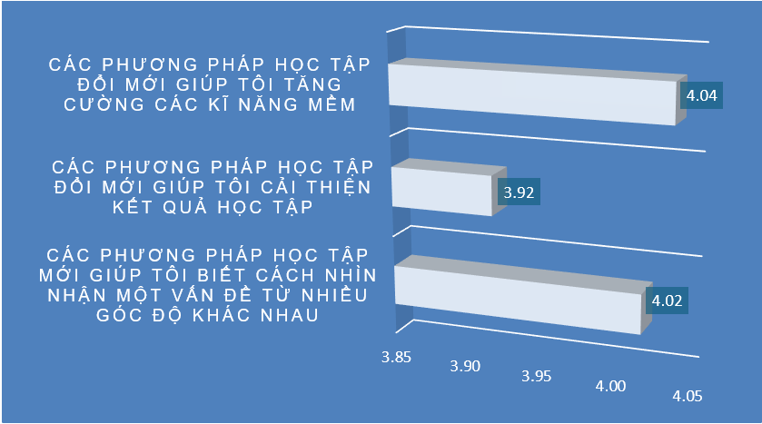
Nguồn: Khảo sát của tác giả
Kết quả Hình 5 cho thấy, các giá trị trung bình đều ở mức tương đối cao, dao động từ 3,92 đến 4,04, phản ánh nhận định tích cực của sinh viên về hiệu quả của các phương pháp học tập mới. Cụ thể, yếu tố “các phương pháp học tập đổi mới giúp tôi tăng cường các kỹ năng mềm” đạt giá trị cao nhất (4,04), cho thấy sinh viên đánh giá cao vai trò của các phương pháp này trong việc phát triển các kỹ năng như giao tiếp, làm việc nhóm và giải quyết vấn đề. Bên cạnh đó, biến “giúp tôi biết cách nhìn nhận một vấn đề từ nhiều góc độ khác nhau” cũng đạt mức điểm cao (4,02), phản ánh khả năng thúc đẩy tư duy đa chiều và linh hoạt - một yếu tố quan trọng trong quá trình đổi mới sáng tạo. Trong khi đó, tác động đến “kết quả học tập” tuy vẫn được đánh giá tích cực nhưng ở mức thấp hơn (3,92), cho thấy sinh viên có xu hướng nhận thấy lợi ích của các phương pháp học tập mới rõ rệt hơn ở khía cạnh phát triển năng lực và kỹ năng so với kết quả học tập truyền thống. Nhìn chung, kết quả này cho thấy các phương pháp học tập đổi mới không chỉ góp phần nâng cao hiệu quả học tập mà còn đóng vai trò quan trọng trong việc phát triển năng lực toàn diện của sinh viên, đặc biệt là các kỹ năng mềm và tư duy linh hoạt.
GIẢI PHÁP THÚC ĐẨY NĂNG LỰC ĐỔI MỚI SÁNG TẠO CỦA SINH VIÊN THÔNG QUA PHÁT TRIỂN CÁC PHƯƠNG PHÁP HỌC TẬP MỚI

Thứ nhất, giải pháp về quy trình và nội dung
Đổi mới chương trình đào tạo theo hướng phát triển năng lực của sinh viên là một trong những mục tiêu quan trọng hiện nay, đòi hỏi sự tích hợp đồng bộ giữa nội dung hiện đại, phương pháp tiên tiến (học tập dự án, lớp học đảo ngược, mô hình SCAMPER) và công cụ công nghệ (thực tế ảo, tài nguyên trực tuyến) nhằm thúc đẩy tư duy bậc cao theo thang đo Bloom. Việc thay đổi phương pháp giảng dạy truyền thống sang các phương pháp sáng tạo như thiết kế trò chơi học tập, kết nối nội dung bài giảng với các tài nguyên trực tuyến phong phú hoặc tận dụng các phần mềm thực tế ảo để mô phỏng tình huống thực tế cũng được coi là yếu tố quyết định để nâng cao hiệu quả học tập. Những phương pháp này không chỉ giúp sinh viên tiếp cận kiến thức một cách chủ động, kích thích tư duy phản biện của sinh viên mà còn hướng dẫn họ nhận diện và rèn luyện các kỹ năng sáng tạo, phát triển khả năng giải quyết vấn đề, làm việc nhóm và áp dụng kiến thức vào thực tiễn.
Áp dụng đa dạng các công cụ và phương pháp hiện đại còn giúp xây dựng môi trường học tập linh hoạt, nơi sinh viên có thể chủ động khám phá, thử nghiệm và tự đánh giá năng lực của mình. Điều này đồng nghĩa với việc sinh viên không chỉ học để biết mà còn học để làm, học để sáng tạo, từ đó hình thành thói quen tư duy đổi mới và khả năng thích nghi với những thách thức trong tương lai. Bên cạnh đó cần xây dựng quy trình triển khai các phương pháp học tập mới một cách đồng bộ và thống nhất trong toàn bộ chương trình đào tạo. Việc kiểm tra - đánh giá cũng cần được đổi mới theo hướng đa dạng hóa, kết hợp giữa đánh giá quá trình và đánh giá kết quả, chú trọng đánh giá năng lực tư duy bậc cao như phân tích, đánh giá và sáng tạo thay vì chỉ dừng lại ở mức độ ghi nhớ và hiểu biết.

Thứ hai, giải pháp về văn hóa và con người
Tổ chức quá trình dạy học theo hướng lấy người học làm trung tâm, trong đó đề cao tính chủ động, khả năng tự quản lý học tập và tinh thần hợp tác của sinh viên, từ đó thúc đẩy việc tìm kiếm tri thức thông qua trải nghiệm và thực hành. Sinh viên cần nâng cao nhận thức về vai trò của đổi mới sáng tạo trong bối cảnh kinh tế số, từ đó hình thành động lực học tập và thái độ tích cực trong việc tiếp cận các phương pháp học tập mới; tích cực tham gia nghiên cứu khoa học, các dự án công nghệ, trí tuệ nhân tạo và hợp tác quốc tế để bắt kịp xu hướng toàn cầu hóa, giúp sinh viên có cái nhìn thực tiễn hơn về nhu cầu của thị trường lao động cũng như các xu hướng phát triển công nghệ trong tương lai.
Đồng thời, giảng viên cũng cần thay đổi tư duy và phương pháp giảng dạy, chuyển trọng tâm từ việc truyền đạt kiến thức sang vai trò hướng dẫn và đồng hành cùng học tập của sinh viên. Giảng viên ngoài việc nâng cao năng lực chuyên môn, kỹ năng sư phạm và khả năng ứng dụng công nghệ trong giảng dạy, cần định hướng, chú trọng hướng dẫn và đồng hành cùng học tập của sinh viên, khuyến khích và tạo điều kiện để sinh viên phát triển tư duy sáng tạo và năng lực tự học.

Thứ ba, giải pháp về môi trường và tổ chức
Việc xây dựng môi trường và hệ thống tổ chức phù hợp đóng vai trò quan trọng trong việc thúc đẩy năng lực đổi mới sáng tạo của sinh viên. Trước hết, cần thành lập đội ngũ cán bộ tư vấn, hỗ trợ sinh viên trong học tập và khởi nghiệp ngay tại các cơ sở giáo dục; xây dựng và cung cấp các tài liệu, học liệu liên quan đến khởi nghiệp đổi mới sáng tạo nhằm tạo điều kiện thuận lợi cho việc hình thành và triển khai các ý tưởng sáng tạo. Các trường đại học cần có các hệ thống khuyến khích cho các hình thức giảng dạy mới, chính sách ưu đãi cho giảng viên hay sinh viên có sáng kiến đổi mới khả thi, hiệu quả, xứng đáng với những nỗ lực của họ.
Song song đó là tăng cường đầu tư vào hạ tầng công nghệ (phòng học thông minh, phòng thí nghiệm, các phần mềm hỗ trợ giảng dạy, hệ thống học tập trực tuyến) nhằm hỗ trợ hiệu quả việc triển khai các phương pháp học tập mới, thử nghiệm các ý tưởng trong nhiều bối cảnh khác nhau, kích thích giảng viên và sinh viên tham gia vào hoạt động ứng dụng, chuyển giao và hợp tác chia sẻ tri thức, nghiên cứu và đổi mới sáng tạo. Bên cạnh đó cần thúc đẩy mạng lưới hợp tác chiến lược với doanh nghiệp, các tổ chức và những đối tác liên quan nhằm tạo điều kiện cho sinh viên tham gia thực tập, kết nối thực tế, định hình tư duy nghề nghiệp tương lai.
KẾT LUẬN
Các phương pháp học tập mới không chỉ đơn thuần là những công cụ hay hình thức sư phạm đổi mới, mà nó đóng vai trò như một loại chất xúc tác để đánh thức và ươm mầm năng lực đổi mới sáng tạo. Việc chủ động chuyển đổi sang các mô hình học tập hiện đại không còn là một lựa chọn xu hướng, mà là chiến lược cốt lõi để các cơ sở giáo dục đại học hoàn thành sứ mệnh cung cấp nguồn nhân lực chất lượng cao. Đây chính là nền tảng vững chắc để biến tiềm năng sáng tạo của sinh viên thành động lực phát triển bền vững cho nền kinh tế số trong tương lai.
Tài liệu tham khảo:
1. Abbasi, A. Z., Hossain, M. A., Khurshid, K., & Shahzad, M. (2024). Enhancing student critical thinking and learning outcomes through innovative pedagogical approaches in higher education: The mediating role of inclusive leadership. Scientific Reports, 14, Article 24476. https://doi.org/10.1038/s41598-024-75379-0
2. Barrows, H. S. (1986). A taxonomy of problem‐based learning methods. Medical Education, 20(6), 481-486.
3. Brauer, R., Ormiston, J., & Beausaert, S. (2025). Creativity-fostering teacher behaviors in higher education: A transdisciplinary systematic literature review. Review of Educational Research, 95(5), 899–928. https://doi.org/10.3102/00346543241258226
4. De Jong, J., & Den Hartog, D. (2010). Measuring innovative work behaviour. Creativity and Innovation Management, 19 (1), 23-36.
5. Freeman, S., Eddy, S. L., McDonough, M., Smith, M. K., Okoroafor, N., Jordt, H., & Wenderoth, M. P. (2014). Active learning increases student performance in science, engineering, and mathematics. Proceedings of the National Academy of Sciences, 111(23), 8410-8415.
6. Garrison, D. R., & Kanuka, H. (2004). Blended learning: Uncovering its transformative potential in higher education. The Internet and Higher Education, 7(2), 95-105.
7. Han, F., Mustaji, M., & Arianto, F. (2025). The Potential of Flipped-Case-Based-Learning for Creative Thinking in Higher Education. Academia, 5303.
8. Hargreaves, A. (2003). Teaching in the knowledge society: Education in the age of insecurity. Open University Press.
9. Kolb, D. A. (1984). Experiential learning: Experience as the source of learning and development. Prentice Hall.
10. Miller, A. L., & Dumford, A. D. (2016). Creative cognitive processes in higher education. The Journal of Creative Behavior, 50(4), 282–293. https://doi.org/10.1002/jocb.77
11. Means, B., Toyama, Y., Murphy, R., Bakia, M., & Jones, K. (2013). The effectiveness of online and blended learning: A meta-analysis. Teachers College Record.
12. OECD. (2018). The future of education and skills: Education 2030. OECD Publishing.
13. Prince, M. (2004). Does active learning work? A review of the research. Journal of Engineering Education, 93(3), 223-231.
14. Sternberg, R. J., & Lubart, T. I. (1999). The concept of creativity. Handbook of creativity, 1, 3-15.
15. Scott, G., Leritz, L. E., & Mumford, M. D. (2004). The effectiveness of creativity training: A quantitative review. Creativity Research Journal, 16(4), 361-388.
16. Sternberg, R. J., & Lubart, T. I. (1999). The concept of creativity. In R. J. Sternberg (Ed.), Handbook of creativity (pp. 3-15). Cambridge University Press.
17. Zhou, J., & George, J. M. (2001). When job dissatisfaction leads to creativity: Encouraging the expression of voice. Academy of Management Journal, 44(4), 682-696.
18. Tierney, P., & Farmer, S. M. (2002). Creative self-efficacy: Its potential antecedents and relationship to creative performance. Academy of Management Journal, 45(6), 1137-1148.
19. Walder, A. M. (2014), ‘The concept of pedagogical innovation in higher education’, Education Journal, 3(3), 195-202.

